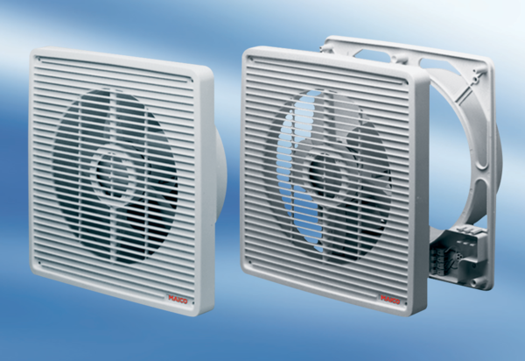Внутристенный вентилятор ETR 25Комплект поставки: 1 штукАссортимент: C
Номер артикула: 0081.0505Изготовитель: MAICO

